|  |  |
| --- | --- |
|  | Warszawa, dnia 03 września 2020 r. |
| [AB/XYZ/000/2020] |  |

Pan

Bartłomiej Wach

Praktykant

Symulacyjne badania algorytmu regulacji dla napędu silnika prądu stałego z mostkiem H.

Projekt wykonano we współpracy z Panem Wiktorem Książkiem.

Z wyrazami szacunku

Opiekun

dr Dariusz Świerczyński

Główny Specjalista

Spis treści

1. Instalowanie niezbędnego oprogramowania. 3

2. Komunikacja z mikrokontrolerem F28379D 9

3. Technologia PIL 15

# 1. Instalowanie niezbędnego oprogramowania

Do wykonania projektu wymagana jest instalacja i konfiguracja następującego oprogramowania:

-Program PLECS 4.4.3;

-Program Code Composer Studio 6.2.0;

-Program UniFlash.

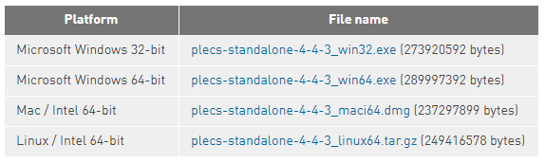W celu instalacji programu PLECS 4.4.3, należy pobrać instalator, który można znaleźć pod linkiem: <https://www.plexim.com/download/standalone>.

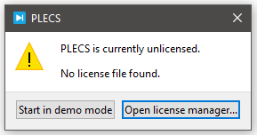Po wybraniu wersji odpowiedniej do swojego systemu operacyjnego i pobraniu pliku instalacyjnego, należy go uruchomić i zainstalować program w domyślnej lokalizacji. Lokalizacja może być zmieniona, aczkolwiek może to przeszkodzić w kolejnych krokach wykonywania projektu. Po zakończonej instalacji, należy uruchomić program. Ukaże się okno informujące o braku licencji, z dostępnych opcji należy wybrać „Open license manager…”.

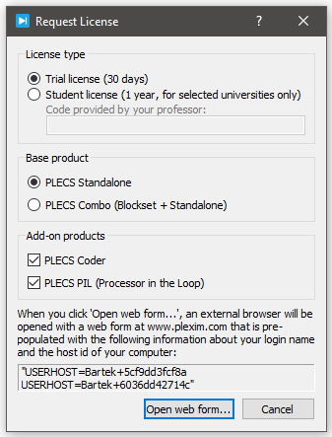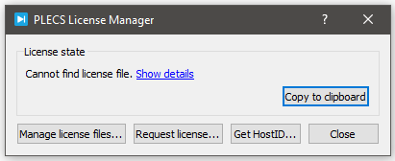Po pojawieniu się okna „PLECS License Manager” należy wybrać opcję „Reguest license…”. Po ukazaniu się nowego okna należy zaznaczyć opcje „Trial License (30 days)”, „PLECS Standalone”, „PLECS CODER” i „PLECS PIL (Processor in the loop)”, a następnie kliknąć w przycisk „Open web form…”.

W nowo otwartym oknie przeglądarki internetowej, należy wypełnić formularz swoimi danymi, wystarczą jedynie wymagane dane zaznaczone odpowiednio czerwoną gwiazdką. Następnie należy kliknąć na przycisk „Submit”.

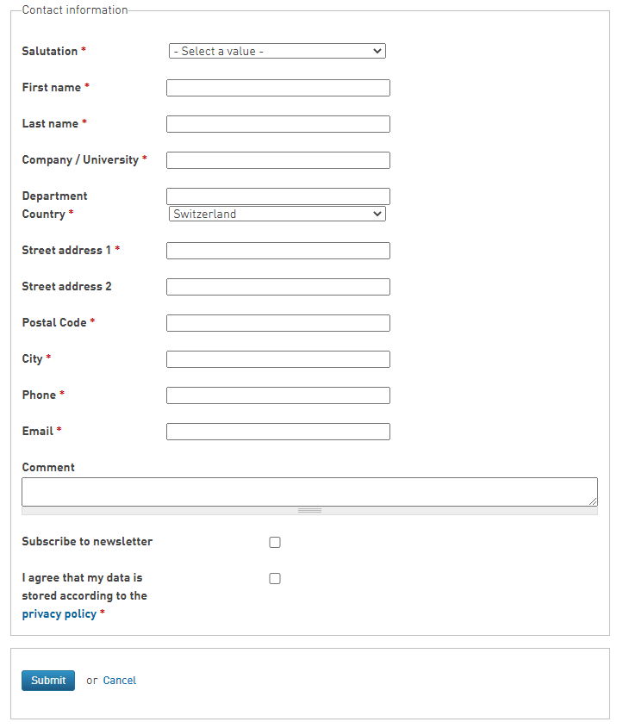

Na podany w formularzu adres e-mail, zostanie wysłany plik licencyjny. Czas oczekiwania na odpowiedź to zazwyczaj mniej niż 24 godziny. Po otrzymaniu pliku licencyjnego należy go pobrać i otworzyć ponownie program PLECS i w taki sam sposób jak poprzednio wejść w „PLECS license manager” i wybrać opcję „Manage license files” i następnie w nowo ukazanym oknie wybrać opcję „Install…”. W otwartym menadżerze plików wybrać uprzednio pobrany plik licencyjny z rozszerzeniem .lic i następnie kliknąć przycisk „Otwórz”. PLECS następnie powiadomi o zainstalowaniu pliku z licencją. Następnie należy zamknąć i otworzyć na nowo program.

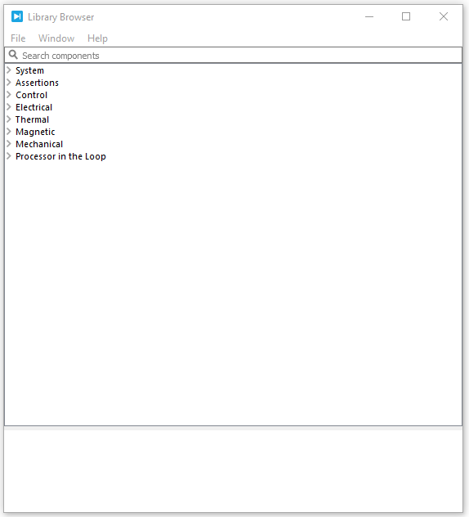Po uruchomieniu okno „Library Browser” powinno być widoczne.

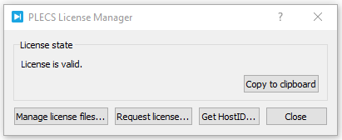W celu sprawdzenia pliku licencyjnego należy kliknąć przycisk „Help” i następnie „PLECS License Manager”. Widoczny poniżej komunikat powinien być widoczny.

Następnie należy kliknąć w „File” w górnym menu i następnie „PLECS Extensions”. W podstronie PIL, paczki TI/C200 i Tools. Jeśli nie widnieją one w menu „Installed PIL Frameworks”, należy je zainstalować. Dokonuje się tego poprzez wybranie ich z menu „Available PIL Frameworks” i kliknięciu na przycisk „Install selected”.

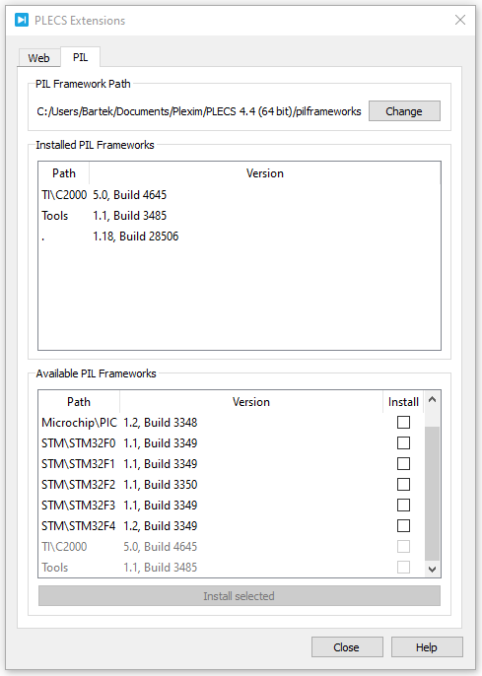

Po zainstalowaniu wybranych paczek sterowników należy zresetować program PLECS i ponownie wejść w „PLECS Extensions”, jeśli to okno wygląda tak jak na obrazie powyżej, program PLECS jest gotowy do pracy w nim.

W celu zainstalowania Code Composer Studio 6.2.0 należy udać się pod adres internetowy:<https://processors.wiki.ti.com/index.php/Download_CCS%20?DCMP=slulplaunch&HQS=ep-con-lprf-slulplaunch-pr-sw-ccs-en>.

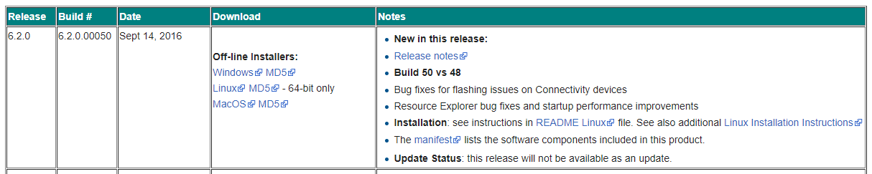Następnie znaleźć na liście Code Composer Studio 6.2.0 i w kolumnie „Download” wybrać instalator dla swojego systemu operacyjnego.

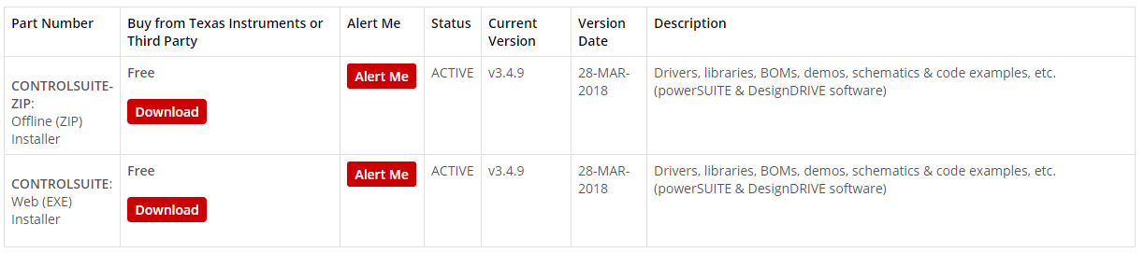Do pobrania pliku instalacyjnego wymagane jest założone konto na stronie producenta. Przy próbie pobrania należy również wypełnić formularz „U.S. Government export approval” swoimi danymi, wybrać opcję „Civil” i „Yes”, następnie kliknąć na przycisk „Submit” i po przekierowaniu na kolejną stronę należy kliknąć przycisk „Download”. Po pobraniu pliku instalacyjnego należy go uruchomić i zainstalować program w domyślnej lokalizacji. Lokalizacja może być zmieniona, aczkolwiek może to przeszkodzić w kolejnych krokach wykonywania projektu. Po zakończonej instalacji, należy pobrać dodatkową paczkę ze sterownikami o nazwie ControlSuite, odpowiednimi dla naszego mikrokontrolera. Można ją znaleźć pod adresem internetowym: <https://www.ti.com/tool/CONTROLSUITE>. Należy wybrać drugą opcję z listy – instalator w formie pliku z rozszerzeniem .exe, również mieć na uwadze to że do pobrania tego pliku również wymagane jest konto na stronie producenta i wypełnienie formularza „U.S. Government export approval”.

Po pobraniu pliku instalacyjnego, należy uruchomić go i zainstalować paczkę w domyślnej lokalizacji, chyba że program Code Composer Studio zainstalowany jest w innej lokalizacji niż domyślna. Finalnie ControlSuite powinien znajdować się w tym samym folderze co Code Composer Studio.

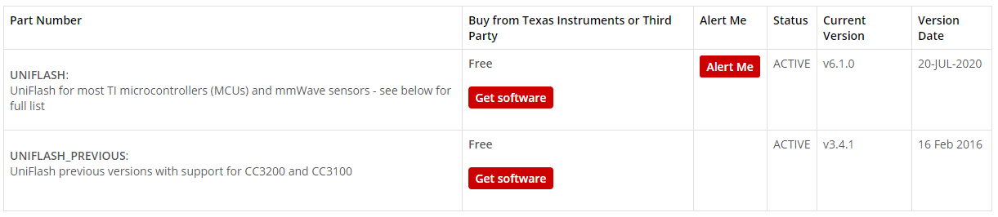W celu zainstalowania programu UniFlash należy udać się pod adres internetowy: <https://www.ti.com/tool/UNIFLASH> i pobrać wersję 6.1.0 – pierwszą na liście.

W celu pobrania pliku instalacyjnego należy posiadać konto na stronie producenta jak i wypełnić formularz, tak jak przy instalacji Code Composer Studio 6.2.0.

Po zainstalowaniu wszystkich opisanych uprzednio programów można rozpocząć pracę nad komunikacją z mikrokontrolerem.

# 2. Komunikacja z mikrokontrolerem F28379D

W celu uzyskania i sprawdzenia komunikacji z mikrokontrolerem, należy go (mikrokontroler) podłączyć do naszego komputera poprzez kabel USB-Mini USB. Po podłączeniu, mikrokontroler zainstaluje sterowniki potrzebne do komunikacji automatycznie. Po ukończonej instalacji, powinien on być widoczny w menadżerze urządzeń jako XDS100 Class USB Serial Port (COMX) 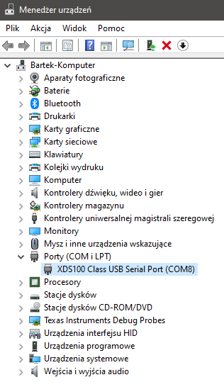– X to liczba przypisana przez komputer.

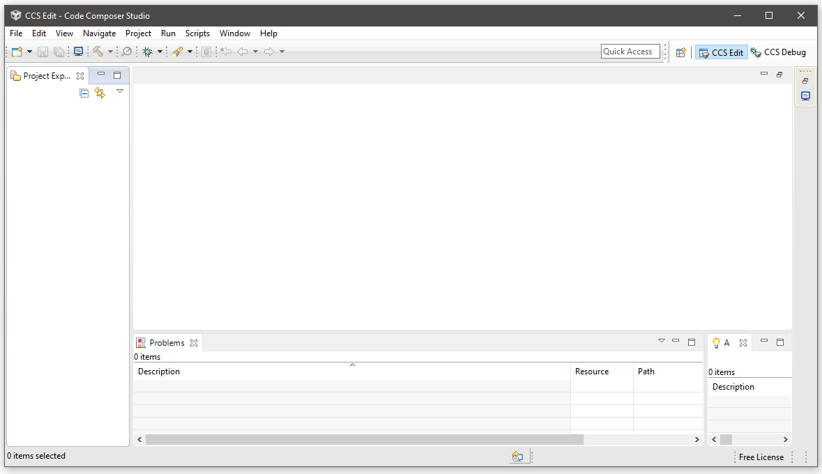Następnie należy uruchomić program Code Composer Studio 6.2.0, przy pierwszym uruchomieniu program zapyta o zainstalowanie dodatkowych paczek – należy zezwolić na instalację. Po uruchomieniu program zapyta o ścieżkę do „Workspace” czyli miejsca w którym będziemy przechowywać projekty, najlepiej wybrać domyślną opcję. Później poniższe okno powinno być widoczne.

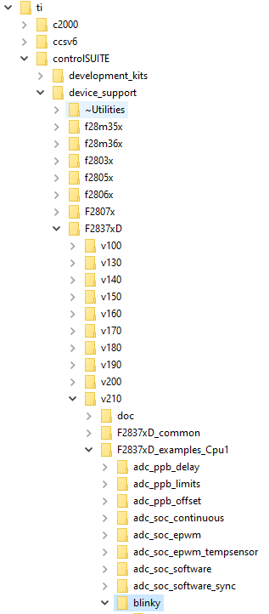W górnym menu wybieramy „Project”, następnie „Import CCS Project”. W nowo ukazanym oknie należy wybrać opcję „Browse…”. Po otworzeniu się menadżera plików wybieramy dysk na którym zainstalowaliśmy Code Composer Studio i ControlSuite, następnie folder „ti”, „controlSUITE”, „device_support”, „F2837xD”, „v210”, „F28379xD_exapmles_Cpu1”, „blinky”.

Po wybraniu katalogu klikamy przycisk „OK”, zaznaczamy opcję „Copy Projects into workspace”, a następnie „Finish”.

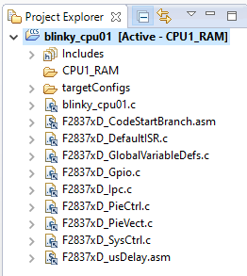Projekt „Blinky” jest teraz widoczny w oknie „Project Explorer” po lewej stronie. W przypadku braku tego okna klikamy w górnym menu na „View” i potem „Project Explorer”. Strzałką obok nazwy projektu można rozwinąć projekt, należy to zrobić.

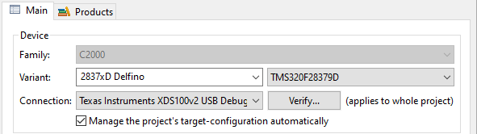Następnym krokiem jest wejście we właściwości projektu, w tym celu należy kliknąć prawym przyciskiem myszy na nazwę projektu – „blinky_cpu01 [Active – CPU1_RAM]” i następnie „Properties”. W nowo otworzonym oknie w zakładce „Resource”, „General”, a następnie „Main” należy wybrać mikrokontroler, którego używamy, w tym przypadku jako wariant należy wybrać „2837xD Delfino”, „TMS320F28379D”. Jako Connection wybrać należy „Texas Instruments XDS100v2 USB Debug Probe”.

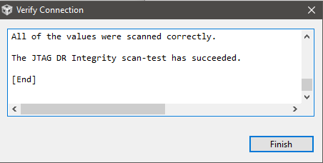Następnie klikamy przycisk „Verify…”. Pojawi się okno „Verify Connection”, po zjechaniu na dół okna powinno być widać wiadomość o poprawnej weryfikacji połączenia. Jeśli okno nie wygląda jak to na obrazie poniżej, należy powtórzyć poprzednie kroki.

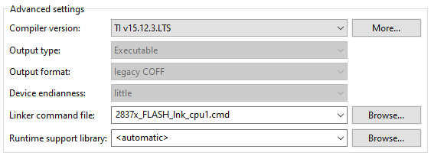Po udanej próbie komunikacji klikamy przycisk „Finish”. Następnie należy wybrać wersję kompilatora w „Advanced Settings”, „Compiler Version” ustawiamy na TI v15.12.3.LTS. Jeśli nie można wybrać tej wersji należy ją pobrać i zainstalować w ścieżce, gdzie zainstalowane jest Code Composer Studio, w folderze „Tools” i następnie „Compiler”.

Następnie należy kliknąć „OK”, zapisując tym samym zmiany.

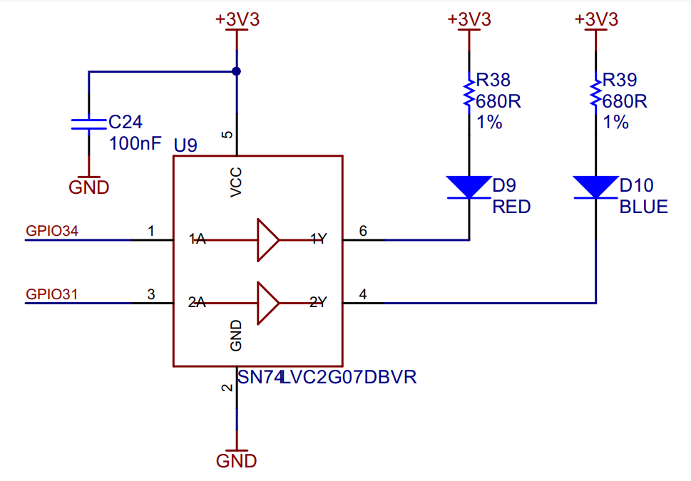Kolejnym krokiem jest zbudowanie projektu, należy zrobić to poprzez naciśnięcie strzałki rozwijającej opcje, znajdującej się przy rysunku młotka w górnym menu i następnie wybraniu LAUNCHPAD_FLASH lub LAUNCHPAD_RAM. Podczas testowania kodu zalecane jest używanie pamięci RAM. Gdy kod się zbuduje można przejść do debugowania. Jeśli program zwraca błędy podczas budowania go, należy powtórzyć poprzednie kroki. W celu debugowania programu, należy kliknąć ikonę robaka w górnym menu. Po kliknięciu Code Composer Studio wejdzie w tryb debuggera, można to zauważyć w prawym górnym rogu. Gdy Code Composer Studio zakończy debugować program należy go uruchomić klikając zielony trójkąt z żółtym prostokątem w górnym menu. Po naciśnięciu można zauważyć mrugającą niebieską diodę na naszym mikrokontrolerze. By wyjść z sesji debugera należy nacisnąć czerwony kwadrat w górnym menu. Warto mieć na uwadze, że różne mikrokontrolery mogą mieć różne ustawienia pinów GPIO, co oznacza, że jeśli nasz program po zbudowaniu i debugowaniu nie sprawia, że dioda led zapala się i gaśnie, to należy zmodyfikować kod. Można to zrobić, również przy działającym programem w celu testu. Dokładne oznaczenia pinów GPIO można znaleźć w poradniku użytkowania mikrokontrolera, dostępnej pod adresem: <https://www.ti.com/lit/ug/sprui77c/sprui77c.pdf?ts=1600153012360&ref_url=https%253A%252F%252Fwww.google.com%252F>.

Jak widać na obrazie powyżej, diody w mikrokontrolerze F2837xD mają wyjścia GPIO34 i GPIO31. Chcąc zmienić, by inna dioda mrugała po wgraniu programu, należy zmodyfikować następującą linijkę kodu:

#define BLINKY_LED_GPIO 31

GPIO31 które należy do diody niebieskiej, zamieniamy na GPIO34, które należy do diody czerwonej. Powstały kod wygląda następująco:

#define BLINKY_LED_GPIO 34

Chcąc wgrać zmodyfikowany kod, należy zbudować program, a następnie go zdebugować, tak jak w poprzednich krokach. Po wykonaniu tych kroków dioda czerwona powinna zapalać się i gasnąć.

Posiadając sprawną komunikację z mikrokontrolerem, można przejść do kolejnego kroku projektu, którym jest połączenie mikrokontrolera z programem PLECS używając technologii Processor in the Loop (PIL).

# 3. Technologia PIL

PIL, czyli Processor in the Loop to technologia, która pozwala na komunikację między mikrokontrolerem, a modelem na komputerze. Dzięki niej model kontrolera może być sprawdzony na platformie symulacyjnej, takiej jak na przykład program PLECS.

By rozpocząć działanie z technologią PIL potrzebne są wszystkie programy i dodatkowe paczki sterowników zawarte w rozdziale pierwszym. Bez nich praca z tą technologią jest niemożliwa.

Należy uruchomić program Code Composer Studio i importować do niego projekt „npc-solar”. Tak jak w poprzednim rozdziale, należy kliknąć w górnym menu „Project”, „Import CCS Projects…”, „Browse..” i znaleźć w eksploratorze plików folder instalacyjny programu PLECS, dalej „pilframework”, „”TI”, „C2000”, „5.0”, „npc-solar” i w nim wybrać folder 28379, a następnie kliknąć przycisk „OK”, zaznaczyć opcję „Copy projects into workspace” i dalej „Finish”. Tym sposobem nasz projekt został importowany do obszaru roboczego „Workspace” jako kopia.

W tym projekcie konfiguracja komunikacji z mikrokontrolerem nie jest wymagana, jest ona ustawiona domyślnie. WAŻNE! Podczas zmiany ustawień komunikacji we właściwościach projektu, pliki w których domyślnie ustawiona jest komunikacja ulegają zmianie i nie jest możliwe powrócenie do początkowego stanu! Jeśli konfiguracja komunikacji została zmieniona, należy usunąć projekt z obszaru roboczego (kliknąć prawym przyciskiem myszy na nazwę projektu i następnie wybrać opcję „Delete”, w nowo otworzonym oknie zaznaczyć opcję „Delete project contents on disk”) i następnie importować projekt ponownie. Następnym krokiem jest zbudowanie projektu poprzez kliknięcie ikony młotka w górnym menu programu. Następnie należy kliknąć w ikonę robaka w celu debugowania programu i wgrania go na mikrokontroler. Po zakończonym debugowaniu należy uruchomić program, naciskając zieloną strzałkę z żółtym prostokątem w górnym menu. Mrugająca niebieska dioda powinna być widoczna.

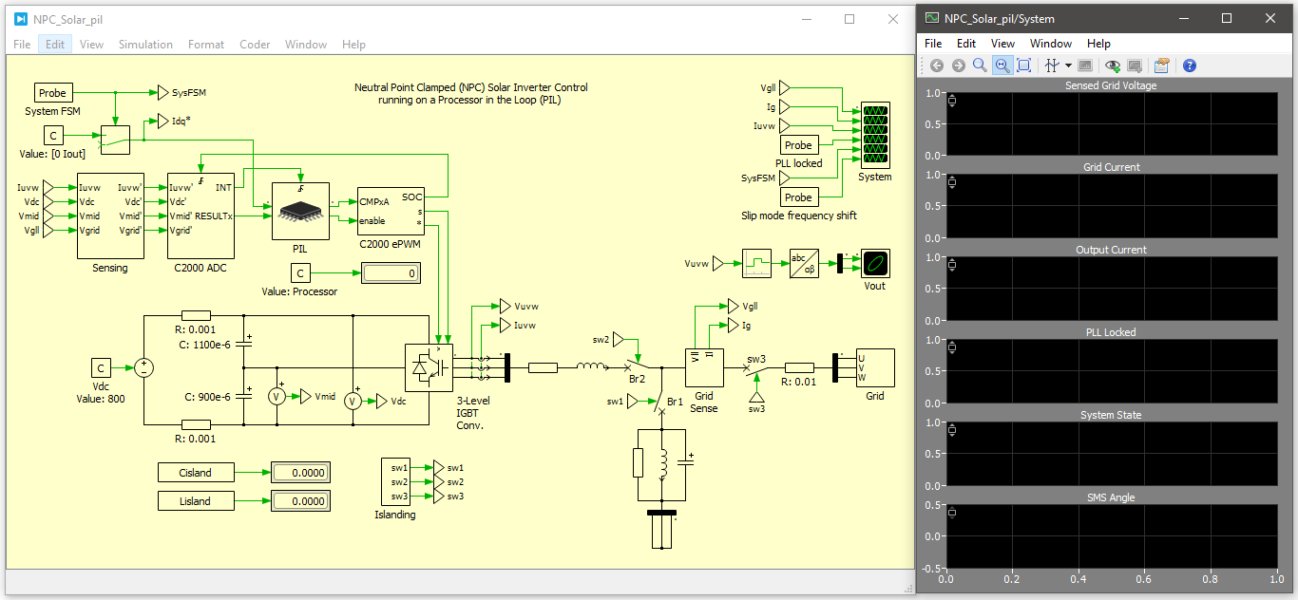Następnym krokiem jest otwarcie projektu w programie PLECS w tym celu należy otworzyć folder „npc-solar” w tej samej lokalizacji z której importowany był projekt do programu w Code Composer Studio, następnie należy wejść folder „demo” i uruchomić plik NPC_Solar_pil.plecs, poniższe okna powinny być widoczne.

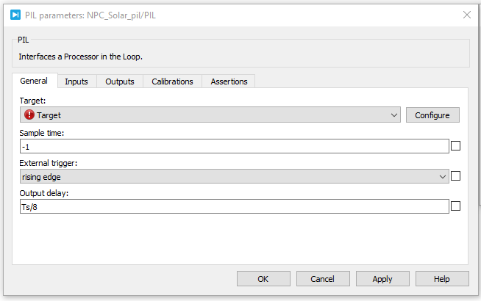Następnie należy wejść w blok „PIL”, poprzez podwójne kliknięcie na niego lewym przyciskiem myszy. Ukaże nam się okno PIL Parameters. W zakładce „General” należy kliknąć przycisk „Configure”, pozwoli to na skonfigurowanie połączenia z mikrokontrolerem.

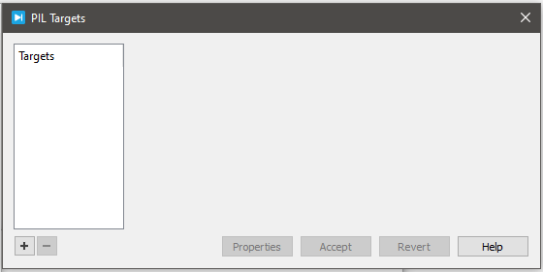W nowo otwartym oknie należy kliknąć przycisk „+”,

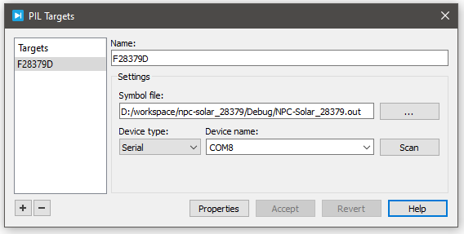dalej w polu „Name” należy wybrać nazwę naszej konfiguracji, przykładowo „F28379D”. W polu „Symbol file” kliknąć przycisk „…”, otworzy się eksplorator plików, należy przejść do folderu obszaru roboczego „Wrokspace”, który był podawany przy uruchamianiu programu Code Composer Studio, dalej otworzyć folder „npc-solar_28379”, dalej folder „Debug”, wybrać plik „NPC-Solar_28379.out” i kliknąć przycisk „Otwórz”. Kolejnym krokiem jest pole „Device type” tutaj wybieramy opcję „serial”, a następnie w polu „Device name” wybieramy odpowiedni port z mikrokontrolerem, przypisany mu podczas pierwszej próby podłączenia do komputera. Ustawienia w oknie „PIL Targets” i na obrazie poniżej powinny być takie same lub różniące się jedynie numerem portu COM.

Następnie klikamy przycisk „Accept”, i potem „Properties”. Poniższe okno powinno być widoczne.

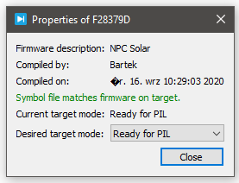

Ważnym jest by w polu „Desired target mode” była wybrana opcja „Ready for PIL”.

Widoczna jest również wiadomość podświetlona na zielono „Symbol file matches firmware on target”. Podczas budowania projektu w Code Composer Studio, tworzone są pliki „pil_symbols_c.inc” i „pil_symbols_p.inc”, są one w późniejszym etapie budowania projektu wykorzystywane do utworzenia pliku „NPC-Solar_28379.out”. Plik z rozszerzeniem .out zawiera wszystkie zmienne zawarte w kodzie projektu. Podczas debugowania plik ten jest wgrywany do pamięci FLASH mikroprocesora. Podczas pracy w oknie „PIL Targets” wybrany został ten sam plik. Wiadomość podświetlona na zielono informuje o tym, że plik symbolów na mikrokontrolerze jest tym samym co wybranym w oknie „PIL Targets”. Oznacza to, że od teraz możliwa jest komunikacja pomiędzy modelem w programie PLECS a mikrokontrolerem.

Okno „Properties of F28379D” i “PIL Targets” można zamknąć. Następnie w oknie PIL parameters” w polu target należy wybrać z listy nowo utworzoną konfigurację, kliknąć „Apply” a następnie „OK”.

Kolejnym krokiem jest uruchomienie symulacji, w oknie z modelem w programie PLECS w górnym meny wybieramy „Simulation” a następnie „Start”.

Jeśli okno w wynikami oscyloskopu nie jest widoczne, należy kliknąć na niego dwa razy lewym przyciskiem myszy.

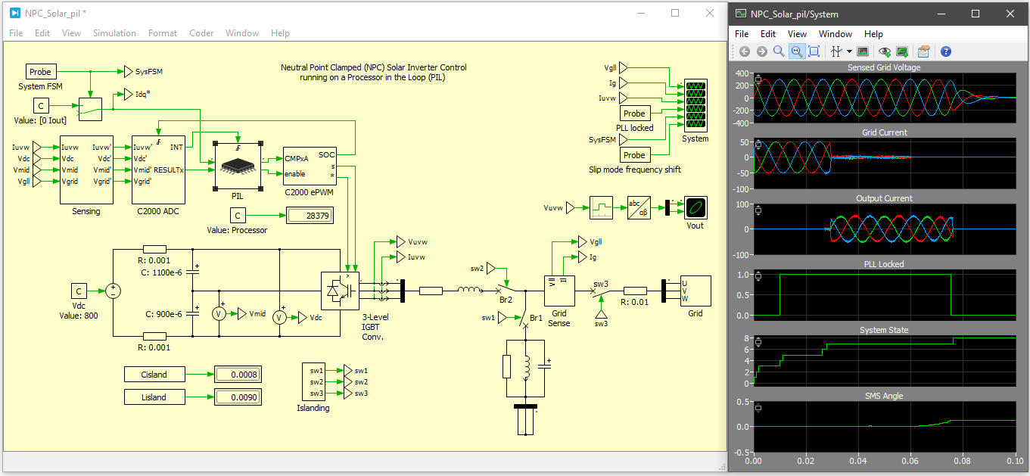Po ukończonej symulacji poniższe wykresy powinny być widoczne.